选修3 专题一1．1 DNA重组技术的基本工具
【学习目标】
1、了解基因工程的诞生历程，说出基因工程的概念
2、说出DNA重组技术所需的三种基因工具的作用
【学习重点】DNA重组技术所需的三种基因工具的作用
【基础回扣】
- DNA含有指导生物体生命活动的 ，每个DNA分子包含着成百上千个基因，基因控制
着 的合成。研究证实，遗传密码在动物、植物和微生物之间是 的。
- DNA的基本组成单位是 ，它包含3部分分别
是 、 、 。在右侧画出由A、T、G、C
四种碱基组成的四种核苷酸组成的DNA分子的平面结构图，并
说出DNA分子结构的特点：
①
②
③

【预习导学】
1、概念：
基因工程又叫 或DNA重组技术。它是按照人们的意愿，把一种生物的 分离出来，在体外巧妙的进行 ，然后转入另一种 体内，从而 改造生物遗传性状，最终获得我们所需要的新品种。
对本概念
操作环境
操作对象
操作水平
基本过程
结果
应从以下
几个方面
理解：

2、工具：
（1）“分子手术刀”—— ：
①它只能识别一种特定的 ，并在特定的切点上切割DNA，使两个核苷酸之间的________键断开。
②经限制酶切割产生的DNA片段末端通常有两种形式： 和 。
（2） “分子缝合针”—— ：
①常见种类有 和 。它们的区别是 。
②“缝合”部位：两个核苷酸之间的________________。
（3）“分子运输车”—— ：
①分子运载车的种类：常用的是 ，其他载体
②运载体使用的目的：
③作为运载体必须具备的条件：a.能在受体细胞中复制并稳定保存。
b.具有一至多个限制酶切割位点，供外源DNA片段插入。
c.具有某些标记基因，以便进行筛选。

【疑难解析】
比较与DNA有关的酶：
（1）DNA水解酶：能够将DNA水解成4种脱氧核苷酸，彻底水解成磷酸、脱氧核糖、四种碱基。
（2）DNA解旋酶：作用的部位是氢键,结果是DNA双螺旋打开，形成DNA单链。注意：使DNA解成两条长链的方法除用解旋酶以外，在适当的高温（如94℃）、重金属盐的作用下，也可使DNA解旋。
（3）DNA聚合酶：能将单个的核苷酸通过磷酸二酯键连接成DNA长链。
（4）DNA连接酶：是通过磷酸二酯键连接双链DNA的缺口。
DNA连接酶与DNA聚合酶作用的比较
 |  | DNA连接酶 | DNA聚合酶
不同点 | 连接的DNA | 双链 | 单链
不同点 | 模板 | 不要模板 | 要模板
不同点 | 连接的对象 | 2个DNA片段 | 单个脱氧核苷酸加到已存在的单链DNA片段上
相同点 | 作用实质 | 形成磷酸二酯键
相同点 | 化学本质 | 蛋白质

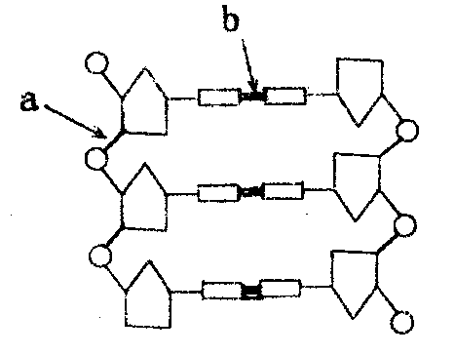
例题巩固：
【例1】依右图有关基因工程的工具酶功能的叙
述，不正确的是 （ ）
A．切断a处的酶为限制核酸性内切酶
B．连接a处的酶为DNA连接酶
C．切断b处的酶为解旋酶
D．切断b处的为限制性内切酶
【例2】不属于目的基因与运载体结合过程的是（ ）
A、用一定的限制酶切割质粒露出黏性末端 B、用同种限制酶切割目的基因露出黏性末端
C、将切下的目的基因的片段插入到质粒切口处 D、将重组DNA导入到受体细胞进行扩增
【基础检测】
利用基因工程生产蛋白质药物，经历了三个发展阶段。第一阶段，将人的基因转入细菌细胞；第二阶段，将人的基因转入小鼠等动物的细胞。前两个阶段都是进行细胞培养，提取药物。第三阶段，将人的基因转入活的动物体，饲养这些动物，从乳汁或尿液中提取药物。
（1）将人的基因转入异种生物的细胞或个体内，能够产生药物蛋白的原理是基因能控制 。
（2）人的基因能和异种生物的基因拼接在一起，是因为它们的分子都具有双螺旋结构，都是由四种
构成，基因中碱基配对的规律都是 。
（3）人的基因在异种生物细胞中表达成蛋白质时，需要经过 和翻译两个步骤。在翻译中需要的模板是 ，原料是氨基酸，直接能源是ATP，搬运工兼装配工是 ，将氨基酸的肽键连接成蛋白质的场所是________，“翻译”可理解为将由____个“字母”组成的核酸“语言”翻译成由 个“字母”组成的蛋白质“语言”，从整体来看 在翻译中充任着“译员”。
【基础巩固】
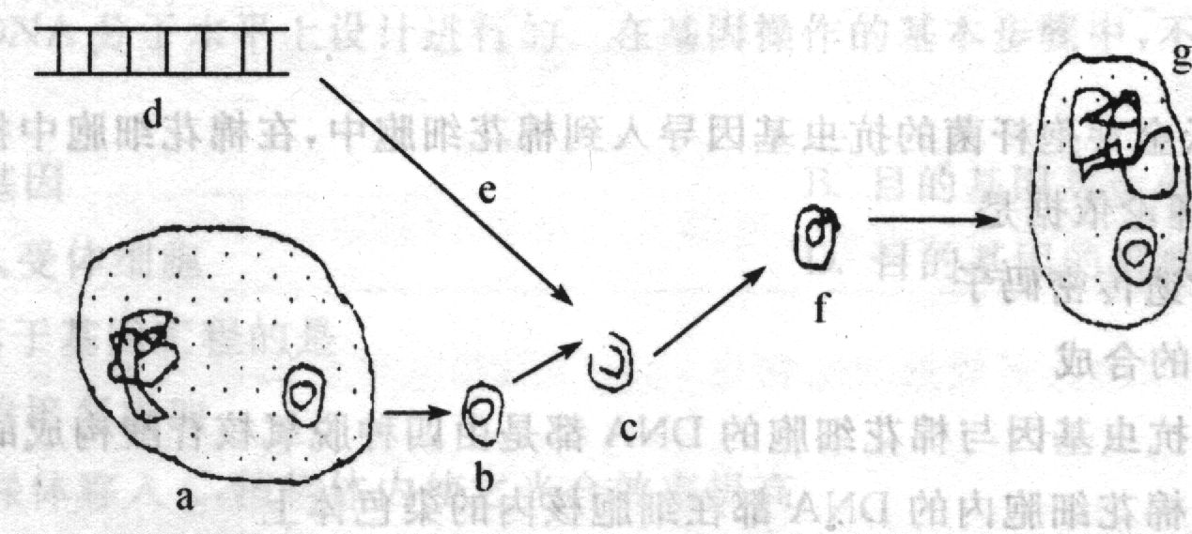
4. 糖尿病是一种常见病，且发病率有逐年增加的趋势，以致发达国家把它列为第3号“杀手”。请回答下列问题：
(1)目前，对糖尿病的治疗，大多采用激素疗法，所用激素为 ，由 __________________细胞分泌。
(2)目前检测尿糖常用的试剂为 ，糖尿遇该试剂加热后呈 色。
(3)所用激素过去主要是从动物的内脏中提取，数量有限，现大多采用基因工程的方法生产(如图所示)。
①d为 。
②获得f，必须先用 切割b和d，使它们产生相同的黏性末端，再加入适量的 方可形成。
③b的名称是 ，其化学本质为 。
【学后反思】

